Муниципальное автономное дошкольное образовательное учреждение

детский сад №9 «Черепашка»

**Познавательно – исследовательский проект**

**/долгосрочный/**

**Средний дошкольный возраст 2019-2020у.г.**

**Старший дошкольный возраст 2020-2021у.г.**

Канащенко Е.А., воспитатель

*“Расскажи – и я забуду,*

*покажи – и я запомню,*

*дай попробовать – и я пойму”.*

*Китайская народная мудрость*

**Краткая аннотация.**

Данный проект посвящен опытно-экспериментальной деятельности детей дошкольного возраста. Сегодня в России детские дошкольные учреждения играют важнейшую роль в обеспечении развития познавательного развития дошкольников, являясь одновременно просветительскими центрами для родителей.

В проекте предлагается решение задач познавательного развития дошкольников через организацию в детском саду ряда мероприятий, направленных на изучение окружающего мира вокруг нас посредством опытно- экспериментальной деятельности.

Практическое использование данной разработки позволит сформировать у дошкольников знания об окружающем мире через практические навыки.

**Актуальность.**

Особое значение для развития личности дошкольника имеет усвоение им представлений о взаимосвязи природы и человека. Огромную роль в этом направлении играет поисково–познавательная деятельность дошкольников, которая протекает в форме экспериментальных действий. С помощью взрослого и самостоятельно ребенок усваивает разнообразные связи в окружающем мире: вступает в речевые контакты со сверстниками и взрослыми, делиться своими впечатлениями, принимает участие в разговоре.

Дети дошкольного возраста отличаются удивительной любознательностью, готовность познать, приобрести знания. Но эти положительные качества постоянно входят в противоречие с отсутствием у него умений и навыков в познавательной деятельности. Ребенок стремиться разрешить эти противоречия путем бесконечных вопросов к взрослому и путем маленьких самостоятельных поисков.

Исследование, проведенные Н.Н Поддъяковым показали, что лишение детей возможности экспериментировать, постоянные ограничения самостоятельной деятельности приводят к серьезным психическим нарушениям, которые сохраняются на всю жизнь, негативно сказываются на развитие и саморазвитие ребенка, на способности обучаться в дальнейшем. Именно экспериментирование, по мнению Н.Н Поддъякова является ведущим видом деятельности у детей.

Экспериментирование пронизывает все сферы детской деятельности: прием пищи, игру, занятия, прогулку, сон. Ребенок дошкольник сам по себе уже является исследователем, проявляя живой интерес к различного рода исследовательской деятельности – к экспериментированию. Опыты помогают развивать мышление, логику, творчество ребенка, позволяют наглядно показать связи между живым и не живым в природе.

Исследования предоставляют ребенку самому найти ответы на вопросы «как?» и «почему?». Элементарные опыты, эксперименты помогают ребенку приобрести новые знания о том или ином предмете. Эта деятельность направлена на правильное преобразование вещей, в ходе которого дошкольник познаёт их свойства и связи недоступные при непосредственном восприятии. Знания, полученные во время проведения опытов, запоминаются надолго.

Актуальность работы в этом направлении в том, что в основе ее лежит метод обучения дошкольников- экспериментирование, который дает детям реальные представления о различных сторонах изучаемого объекта, о его взаимоотношениях с другими объектами. В процессе экспериментирования идет обогащение памяти ребенка, активизируются его мыслительные процессы, так как постоянно возникает необходимость совершать операции анализа, сравнения и классификации, обобщения.

Эксперименты позволяют объединить все виды деятельности, все стороны воспитания. Инициатива по их проведению распределяются равномерно между воспитателем и детьми. Роль педагога возрастает, он не навязывает своих советов и рекомендаций, а ждет, когда ребенок, испробовав все варианты, сам обратиться за помощью. Необходимо способствовать пробуждению самостоятельной мысли детей, с помощью наводящих вопросов направлять рассуждения в нужное русло. В процессе экспериментирования обогащается словарь детей за счет слов, обозначающих свойства объектов и явлений.

Таким образом, экспериментальная деятельность дает детям дошкольного возраста возможность самостоятельного нахождения решения, подтверждения или опровержения собственных представлений, управления теми или иными явлениями и предметами. При этом ребенок выступает как исследователь, самостоятельно воздействующий различными способами на окружающие его предметы и явления с целью более полного их познания и освоения.

**Предмет проекта:** объекты живой и неживой природы.

**Объект проекта:** исследовательская деятельность.

**Гипотеза проекта.**

Если к концу реализации проекта дети будут иметь реальные представления о свойствах окружающих предметов, объектах живой и неживой природы, то можно считать, что цели и задачи данной работы будут выполнены.

**Типология  проекта:**

* по продолжительности: долгосрочный;
* по виду деятельности: познавательно – исследовательский;
* по количеству деятельности: коллективный;
* по профилю знаний: интегративный.

**Срок реализации проекта:**

* Первый год проектной деятельности: средний дошкольный возраст 2019-2020у.г.
* Второй год проектной деятельности: старший дошкольный возраст 2020-2021у.г.

**Основная цель работы:**

* развитие познавательной активности детей дошкольного возраста посредством экспериментирования с объектами и явлениями окружающей действительности.

**Задачи:**

***Познавательные:***

* расширение и систематизация элементарных естественнонаучных и экологических представлений детей;
* формирование навыков постановки элементарных опытов и умения делать выводы на основе полученных результатов.

***Развивающие:***

* развивать стремление к поисково-познавательной деятельности;
* способствовать овладению приемами практического взаимодействия с окружающими предметами;
* развивать мыслительную активность, умение наблюдать, анализировать, делать выводы.
* создание предпосылок формирования практических и умственных действий.

***Воспитательные:***

* воспитывать интерес к познанию окружающего мира;
* стимулировать желание детей экспериментировать;
* формировать коммуникативные навыки.

**Ожидаемый результат (дети):**

* умение опытным путем доказывать свойства воды (прозрачная, без запаха, без вкуса, имеет вес, не имеет формы).
* умение опытным путем доказывать свойства воздуха;
* умение опытным путем доказывать свойства песка;
* умение опытным путем выявлять свойства предметов, массу, размер;
* умение делать выводы по итогам экспериментов с опорой на полученные ранее представления и собственные предположения;
* овладение разными способами познания, в том числе экспериментированием, способствующими развитию активной, самостоятельной, творческой личности;

**Ожидаемый результат (родители):**

* заинтересованность родителей жизнью детей в ДОУ;
* повышение компетентности родителей по данной теме;
* желание участвовать и помогать делам группы:
* сплоченность отношений детей, родителей, педагогов.

**Предметно – развивающая среда.**

**Приборы и оборудование для мини-лаборатории:**

* Микроскопы, лупы, зеркала, термометры, бинокли, весы, веревки, пипетки, фонарики, губки, песочные часы, лоскутки ткани.
* Мелкие предметы из разного материала.
* Разнообразные емкости: пластиковые банки, бутылки, стаканы разной формы, воронки, сита, лопатки, формочки.
* Природный материал (желуди, шишки, семена, спилы дерева, ракушки).
* Бросовый материал (пробки, палочки, резиновые шланги, трубочки и т.д.).
* Разнообразные бытовые предметы: полиэтиленовые пакеты, воздушные шарики, вертушки, воздушный змей, султанчики, ленточки, флажки, флюгеры.
* Дидактический и иллюстрированный материал, игры по экологии.
* Специальная одежда.

**Предполагаемые продукты проекта** (первый год, средний дошкольный возраст 2019-2020у.г.):

* Мини подпроекты: «Воздух – невидимка», «Волшебная капелька воды».
* Выставка детских творческих работ «Как прекрасен этот мир».
* Итоговое открытое мероприятие, познавательное развлечение с элементами экспериментирования «Лаборатория времени года: путешествие капельки по временам года».
* Презентация проекта.

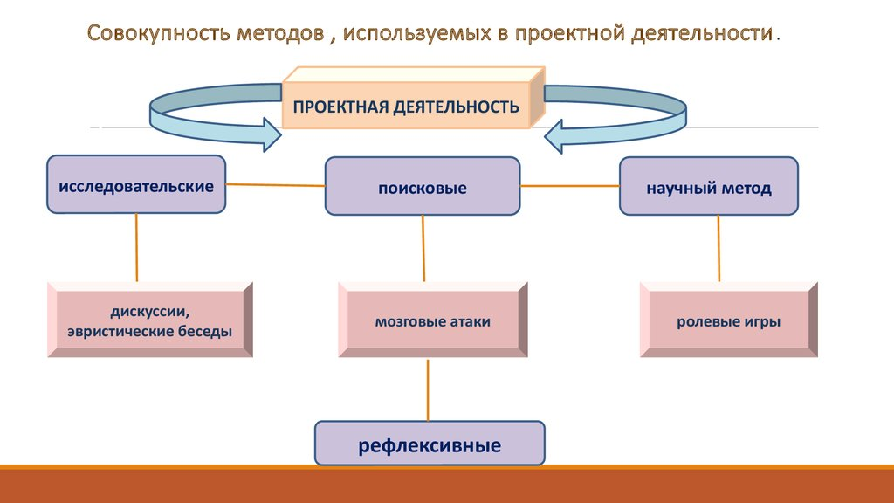

**Формы и методы работы над проектом**

**Практические**

**Наглядные**

**Словесные**

* ситуативные приемы с использованием познавательной литературы,
* беседы,
* наблюдения,
* решение проблемных ситуаций.
* просмотр мультфильмов и видеороликов по теме,
* рассматривание картин, иллюстраций,
* показ методов и приемов педагогом.
* НОД,
* ситуативные приемы с использованием познавательной литературы,
* Экспериментально-опытническая деятельность,
* Игровая деятельность,
* Художественная деятельность,
* Трудовая деятельность.
* дидакт

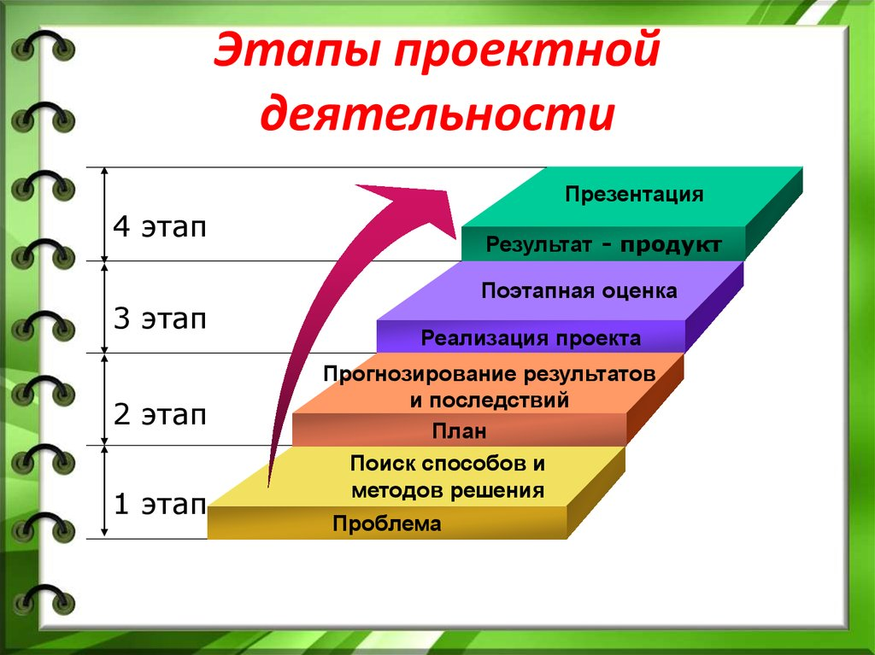

**Этапы реализации проекта.**

* 1. ***Подготовительный этап:***
* Определение проблемы (анкетирование родителей, диагностика детей).
* Поиск способов и методов решения проблемы.
* Постановка цели и задач.
* Изучение научной литературы.
* Подборка электронных образовательных ресурсов *(презентаций, иллюстраций, интерактивных игр, мультфильмов, видеороликов).*
  1. ***Организационный этап:***
* Написание планов работы.
* Подбор конспектов занятий, развлечений, досугов.
* Организация развивающей предметно – пространственной среды*(мини-лаборатория с необходимым для опытов оборудованием).*
* Подборка дидактических, словесных, подвижных игр.
* Подбор художественной, энциклопедической литературы.
* Определение методов и приемов работы с родителями.
* Определение методов и приемов работы с детьми.
* Создание картотеки опытов и экспериментов.

***3. Практический этап*** (реализация проекта)***:***

* **Организация работы с детьми**: образовательные и проблемные ситуации, опыты, эксперименты, экспериментирование, НОД, рассматривание, наблюдения, трудовая деятельность, художественная деятельность, индивидуальная работа с детьми, совместная деятельность детей и педагога, самостоятельная игровая экспериментальная деятельность.
* **Организация работы с семьей**: индивидуальные беседы, информация на тему *«Безопасность детей в экспериментальной деятельности»*, привлечение родителей к созданию дидактических игр, атрибутов для экспериментирования.
* **Основные темы практического этапа**:

1.**Тема *«Воздух - невидимка»*:**

- «Воздух вокруг нас»;

- «Воздух везде, даже в земле»;

- «Воздух легкий, легче воды»;

- «Как очистить воздух?»;

**2.Тема *«Волшебница вода»*:**

- «Что такое вода?»

- «Круговорот воды в природе».

- «Вода может растворяться».

**3.Тема *«Знакомство и опыты с термометром»*:**

- термометр в теплой воде;

- термометр в холодной воде;

- термометр на улице *(в зимнее время года)*.

**4. Тема *«В царстве Снежной королевы»*:**

- «Что такое снег? (лёд?)»

- «Где образуется снег?»

- «Что такое иней?»

- «Сравнение снега и льда»

- «Что находится в снегу между снежинками?»

**5.Тема «Предметы вокруг нас»:**

-«Металл»;

-«Пластмасса»;

-«Стекло, лупа»;

-«Из чего это сделано?».

**6.Тема «Живая и неживая природа»:**

-«Почва»;

-«Песок»;

-«Солнце»;

-«Растения, какие они, и что им нужно для жизни».

***4. Заключительный***

* Проведение мониторинга (итоговый, за учебный год).
* Анкетирование родителей.
* Выставка детских творческих работ «Как прекрасен этот мир».
* Итоговое открытое мероприятие, познавательное развлечение с элементами экспериментирования «Лаборатория времени года: путешествие капельки по временам года».
* Презентация проекта на итоговом педсовете.

**Работа с родителями.**

Для ребенка важно, чтобы родители поддерживали его интересы, поэтому необходимо привлекать их к активной помощи.

Так, например, можно предложить родителям дома проделать ряд опытов с водой, воздухом, провести исследования, ответить на вопросы, например, где можно найти воду дома? Для чего нужна вода и бережете ли вы ее? Родители помогают, направляют детей на выполнение заданий.

Для просвещения родителей можно провести консультации по темам: «Организация детского экспериментирования в домашних условиях», «Экспериментирование с водой».

Количественные данные позволят проследить эффективность работы, отследить детский результат и спланировать свою дальнейшую работу.

Сотрудничество с семьями детей, совместно организованные мероприятия не только помогают обеспечить единство и непрерывность педагогического процесса, но и вносят в этот процесс необходимую ребенку особую положительную эмоциональную окраску. В работе с родителями по воспитанию детей необходимо использовать как традиционные формы, так и нетрадиционные, но все эти формы должны основываться на педагогике сотрудничества.

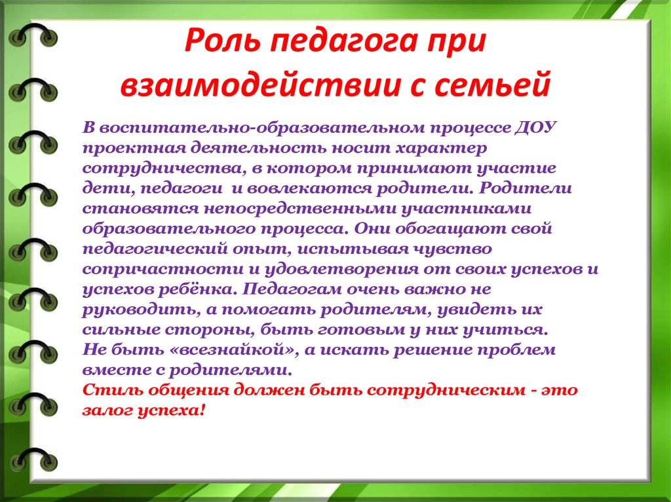

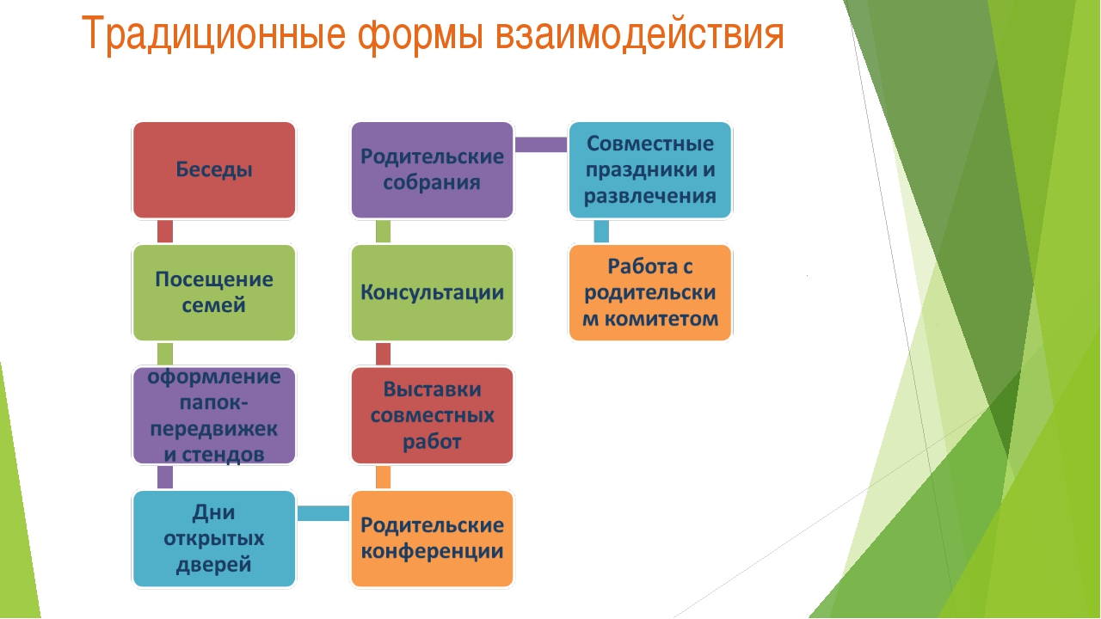

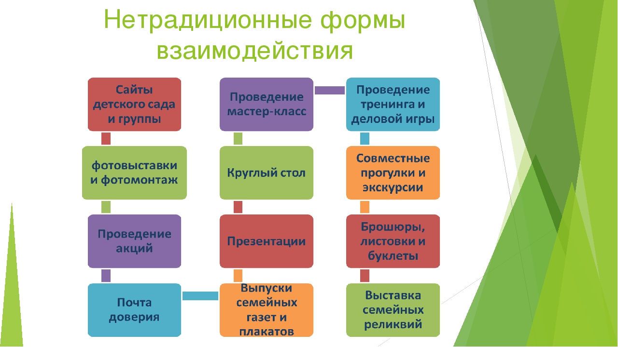

**Перспективный план работы с родителями /экспериментальная деятельность/**

(первый год проектной деятельности 2019-2020у.г.):

**Сентябрь:**

* **Анкетирование родителей на тему**: «Организация поисково-исследовательской деятельности дошкольников дома»

**Цель:** выявить степень участия родителей в экспериментальной деятельности ребенка и в поддержании его познавательного интереса.

* Привлечение к созданию познавательно-развивающей среды в группе.

**Октябрь:**

* Оформление наглядной информации в родительском уголке: «Опыты с водой и бумагой».
* Привлечение родителей к работе над проектом «Волшебная капелька воды».

**Ноябрь:**

* **Консультация на тему**: «Роль семьи в развитии познавательной активности дошкольников».
* Пополнение мини лаборатории материалами для проведения опытов с воздухом.
* КВН с детьми и родителями «Знатоки воды и воздуха».

**Декабрь:**

* **Памятка:** «Чего нельзя и что нужно делать для поддержания интереса детей к познавательному экспериментированию».
* **Консультация** «С какими предметами можно проводить эксперименты дома».
* Подборка опытов и экспериментов для домашнего экспериментирования.

**Январь:**

* **Рекомендации:** «Правила при проведении опытов и экспериментов в домашних условиях».
* Привлечение родителей к работе над проектом «Воздух – невидимка».
* Привлечение родителей к участию в блиц-олимпиаде на портале «Горизонты педагогики» по теме: «Зима, весна, лето, осень»

**Февраль:**

* **Родительское собрание:**тема: «О детском экспериментировании», нетрадиционная форма викторина дети – родители «Юные исследователи».
* **Папка передвижка «Стекло, откуда оно?**»

**Март:**

* **Практическая часть:** открытое занятие для родителей «Волшебная страна экспериментов и опытов».
* Беседы с родителями на тему: «Экспериментируем дома».

**Апрель:**

* **Консультация:**«Значение опытно – экспериментальной деятельности в психическом развитии ребенка».
* Привлечение родителей и детей к участию в онлайн конкурсе «Я познаю мир» на портале журнала «Педагог».

**Май:**

* Оформление выставки творческих работ «Как прекрасен этот мир».
* Итоговое мероприятие с родителями по защите детско – родительских проектов «Как прекрасен этот мир».
* **Оформление папки**: «Мои открытия».

**Перспективный план работа с родителями** (второй год проектной деятельности 2020-2021у.г.)

**по экспериментальной деятельности**

|  |  |  |
| --- | --- | --- |
| **Месяц** |  | **Рубрика «Экспериментируем дома»** |
| сентябрь | Анкетирование «Отношение родителей к познавательному экспериментированию детей дома»  Выставка фотографий «Моя семья на даче и мои летние открытия» | «Тайный похититель варенья» и «Необычное рисование» |
| октябрь | Консультация «Включение семьи в процесс развития познавательно – исследовательской деятельности детей – ресурс раскрытия их способностей и одарённости» | «Куда делись чернила» и «Делаем облако» |
| ноябрь | Консультация «Организация детского экспериментирования дома»  Фотовыставка «Опыты с цветом» | « Цветные полоски» и «Цветочки, ах цветы!» |
| декабрь | Консультация «Чего нельзя, и что нужно делать для поддержания интереса детей к познавательному экспериментированию»  Фотовыставка «Цветные ледяные фигурки» | «Водяной подсвечник» и «Всасывание воды» |
| январь | Фотовыставка «Мои эксперименты дома» | «Стой, руки вверх!» и «Волшебные зеркала» |
| февраль | Сбор материала для книги (фото - отчёт) «Мой самый лучший эксперимент | «Понятие об электрических зарядах» и « Куда делся запах?» |
| март | Фото – отчет «Мой цветок» | «Что такое упругость?» |
| апрель |  | «Вися на голове» и «Секретное письмо» |
| май | Фотовыставка «Мой поход в лес, парк» | «Как оттереть зелёную от травы коленку?» и «Танцующая фольга» |

**Тематическое планирование работы** /первый год проектной деятельности/

средняя группа от 4 до 5 лет, на 2019 – 2020 у.г.

|  |  |  |  |
| --- | --- | --- | --- |
| **Дата** | **Тема** | **Задачи** | **Материалы** |
| **Сентябрь** | **Песок и глина.**  1.Песочная страна.  2.Посадим дерево.  3. Где вода?  Волшебный материал.  4.Чудо – почва. | Выявить свойства песка, дать понятие о песочных часах, создать целостное представление о песке, как об объекте неживой природы.  Помочь определить свойства песка и глины (сыпучесть, рыхлость).  Помочь определить, что песок и глина по – разному впитывают воду. Выявить, какие свойства приобретают песок и глина при смачивании.  Дать понятие – почвы, ее значение для жизни растений. | Песок, вода, разные емкости, песочные часы.  Песок, глина. Емкости, палочки.  Сухой песок, сухая глина, вода. Прозрачные емкости, мерные стаканчики. Емкости с песком, глиной, дощечки, палочки, изделия из керамики, клеенка.  Комнатные растения-фиалка, хлорофитум, вода, почва, лопатки. |
| **Октябрь** | 1.Что любят растения?  Какие цветы сохраняются дольше: срезанные или оставшиеся на растении?  2. Где прячутся детки?  3. Хитрые семена.  4.Летающие семена. | Помочь установить зависимость роста и состояния растений от ухода за ними.  Помочь выделить ту часть растения, из которой могут появиться новые растения.  Познакомить со способом проращивания семян.  Познакомить детей с ролью ветра в жизни растений, формировать умение сравнивать семена растений, | 2-3 одинаковых растения. Предметы ухода, дневник наблюдений, алгоритм деятельности.  Почва, листья, семена растений, овощи.  Разные семена растений, веера. |
| **Ноябрь** | 1.Путешествие с капелькой.  2.Чудо – вода.  3. Игра «Водяной у нас в гостях»  4.Растения и вода. | Создать целостноепредставление о воде, как о природном явлении; познакомить со свойствами воды (жидкая, прозрачная,без запаха без вкуса)Дать понятие о значимости воды в жизни человека.  Определять свойства воды. Вода прозрачная, но может менять цвет. Вода может нагреваться и нагревать другие предметы.  Развивать познавательную активность детей в процессе формирования представлений о водоеме, его обитателях; развивать творческое воображение.  Формировать представления детей о важности воды для жизни и роста растений. | Прозрачные стаканчики, разнообразные емкости, вода, краски, лимон, мелкие предметы.  Емкости с водой холодной и теплой, краски и кисти.  Презентация «Водоемы»  Емкости с водой, луковицы, лупы |
| **Декабрь** | 1.Ветер, ветер, ты могучь…  2.Танец горошин – поиски воздуха.  3.Бумага – какая она.  4. Как карандаш с гвоздем подружился. | Познакомить детей с таким природным явлением, как ветер, его свойствами и ролью в жизни человека. Учить детей наблюдать, проводить опыты и самостоятельно делать выводы.  Познакомить с понятием «сила движения»; развивать наблюдательность, любознательность, смекалку. помочь детям обнаружить воздух вокруг себя.  Познакомить со свойствами бумаги, ее разновидностью.  Уточнить и обобщить знания о свойствах дерева и металла, воспитывать бережное отношение к предметам. Пополнять словарь детей (шероховатый, хрупкое плавится) | Стаканчики с водой, трубочки, пакеты.  Семена гороха, воздушные шарики, листы бумаги.  Разные виды бумаги, ножницы, пипетки, емкости с водой.  Разные карандаши, гвозди большие и маленькие, емкости с водой, точилка. |
| **Январь** | 1.Тонет – не тонет.  2.Перышки- легкие воздушные, ветерку послушные.  3.Мех. Зачем зайчику и белочке зимой другая шубка.  4.Знакомство с микроскопом. | Дать представления о предметах плавающих и тонущих в воде. Развивать умение классифицировать по признаку –  Тохолодной.нет , плавает .  Расширять представление об использовании человеком факторов природной среды, формировать представление детей о значимости чистой воды и воздуха в жизни человека.  Выявить зависимость изменений в жизни животных от изменений в неживой природе.  Познакомить детей с микроскопом, вызвать интерес к рассматриванию предмета через микроскоп, сравнивать увеличение предмета через микроскоп и через лупу. | Тазики с водой, разнообразные предметы.  Емкости с водой, перышки, листы бумаги, веера.  Кусочки разного меха. Презентация «Звери зимой в лесу».  Микроскоп, лупа, увеличительное стекло, бинокль. |
| **Февраль** | 1.Льдинка и снежинка.  2.Как вода в лед превратилась.  3. Рукавичка с сюрпризом.  4.Что такое металл. | Формировать исследовательские умения сбора информации об объектах неживой природы: снег и лед, сходство и различие. Развивать познавательный интерес к объектам неживой природы на основе сравнения анализа.  Показать детям, как вода в  лед превращается.  Выяснить способность магнита притягивать некоторые предметы.  (магнит, мелкие предметы из разных материалов, рукавичка с магнитом внутри.)  Узнавать предметы из метала, определять его качественные характеристики(структура поверхности, тонущий, прозрачность; свойства: хрупкость, теплопроводность) | Микроскоп, емкости со снегом и льдом, емкости с водой теплой и холодной.  Тарелочки с водой.  Рукавичка, магнит, мелкие металлические предметы.  Мелкие металлические предметы, емкость с водой. |
| **Март** | 1.Почему растаяла Снегурочка.  2.Освобождение бусинок из ледяного плена.  3.Стекло, его качества и свойства.  4.Передача солнечного зайчика. | Расширять представления детей о свойствах воды? снега, льда. Учить устанавливать элементарные   причинно -следственные связи: снег тает в тепле и превращается в воду ,на морозе замерзает и превращается в лед.  Создать условия для расширения представлений детей о свойствах льда- тает в тепле, развивать мышление при выборе способа действия. Стимулировать самостоятельное формулирование выводов детьми.  Узнавать предметы, сделанные из стекла ,определять его качества (структура поверхности :толщина. прозрачность и свойства : хрупкость)  Показать на примере солнечного зайчика, как можно многократно отразить свет и изображения предмета. | Емкости со снегом.  Небольшие емкости для замораживания льда, бусинки.  Емкости с водой, разнообразные предметы из стекла.  Прозрачные стаканчики с водой, небольшие зеркала, фонарики. |
| **Апрель** | 1.Как достать скрепку из воды.  2.Мир пластмассы.  3.Была капуста белая-стала разноцветная.  4. Термос. Откуда пар берется. | Помочь определить какими свойствами магнит обладает в воде и на воздухе.  Знакомить со свойствами и качествами предметов из пластмассы, помочь выявить свойства пластмассы - гладкая, легкая, цветная.  Показать роль пищевого красителя.  Пар – это тоже вода.  Вода бывает теплой, холодной, горячей.  Познакомить детей с одним из состояний – паром**.** | Стакан с водой, скрепка, магнит.  Емкости с водой, разнообразные предметы из пластмассы.  Литы пекинской капусты, стаканчики с пищевым красителем.  Термос с горячей водой, вода теплая, холодная. |
| **Май** | 1.Чудеса растений.  2.Зачем растения поворачиваются к солнышку.  3. Какая вода нужна растениям.  4.Диагностические задания. | Дать теоретические, практические умения и навыки по вегетативному размножению растений ( черенками) закреплять навыки ухода за комнатными растениями.  Показать детям, что для роста растениям необходим свет.  Дать детям понятие о влиянии тепла и холода на рост растений.  Выявить уровень, знаний, умений анализировать, проводить простые опыты, доказывать, делать выводы. | Несколько комнатных растений, емкости с почвой.  Комнатные растения-бальзамин, герань.  Рассада бархатцев, томатов, перца, лейки с теплой и холодной водой.  Карточки с изображением последовательности опытов, разнообразные схемы. |

**Вывод.**

Внедряя любой проект, прежде всего, необходимо правильно поставить цель и найти нужный и безопасный способ его реализации. Важно спланировать и учебно-воспитательный процесс на основе темы проекта, создать развивающую, познавательную, безопасную предметную среду. Не менее важно, определить направление поисковой и практической деятельности, организовать совместную (с педагогами, родителями и детьми) деятельность. Ведь необходимо помнить, что проект — продукт сотрудничества и сотворчества воспитателей, детей, родителей, а порой и всего персонала детского сада.

**Тематическое планирование работы** /второй год проектной деятельности/

старший возраст от 5 до 6 лет, на 2020-2021у.г.

|  |  |  |  |  |
| --- | --- | --- | --- | --- |
| **Неделя** | **Тема** | **Цель** | **Источник** | **Развивающая среда** |
| **Сентябрь** | | | | |
| 1. | «Жидкая вода» | Сформировать понятие о том, что вода течет по трубам; закрепить знания о некоторых свойствах воды (жидкая, меняет форму в зависимости от формы предмета, в которой ее наливают); побудить детей к рассуждению о том, что было бы если бы вода не могла течь; учить сравнивать жидкие и густые вещества, анализировать. | Т.М. Бондаренко стр. 37 | Внесение в группу для занятий произведений российских поэтов о ветре и дожде, колбочек с теплой, холодной, горячей водой, с сахаром, солью, пульверизатора, соломинок. |
| 2. | «Радуга в комнате» | Познакомить детей с природным явлением – радугой; показать роль воды в данном явлении; дать представление о солнечном спектре; закрепить цветовую гамму; познакомить с формой радуги | Т.М. Бондаренко стр. 62 (описание опыта «Радуга в комнате»; Тугушева Г.П., Чистякова А.Е. «Экспериментальная деятельность детей среднего и старшего дошкольного возраста» стр.115 | Внесение в группу для занятий произведений российских поэтов о радуге и основных цветах спектра. |
| 3. | «Волны» | Познакомить с природным явлением – ветром; сформировать понятие о ветре как о движении воздуха; показать роль ветра в образовании волн; дать понятие о силе ветра. | Т.М. Бондаренко «Экологические занятия с детьми 5-6 лет» стр. 34 | Внесение в группу для занятий произведений российских поэтов о ветре, море. Тазики с водой, бумажные кораблики. |
| 4. | «Капельки воды» | Дать понятие о дожде; познакомить со свойством воды – натяжением жидкости; формировать умение анализировать, делать выводы о форме капли. | Тугушева Г.П., Чистякова А.Е. «Экспериментальная деятельность детей среднего и старшего дошкольного возраста» стр.70 | Плакат «Круговорот воды в природе» |
| **Октябрь** | | | | |
| 1. | «Пар – тоже вода» | Продолжать знакомить детей со свойствами воды; дать представления о воде как о помощнице человека; воспитывать у детей наблюдательность; развивать кожные ощущения, фантазию. | Т.М. Бандаренко «Экологические занятия с детьми 5-6 лет» стр.50 | Внесение в группу для занятий сосуды разного размера и формы. Вода, растворители; стиральный порошок, песок, соль, фильтры бумажные; глобус, небьющиеся, разные по весу предметы; игрушечные машины, небольшие резиновые и пластмассовые игрушки. |
| 2. | «Растворение» | Продолжать знакомить детей со свойствами воды; дать представление о том, что в воде одни вещества растворяются, а другие не растворяются; провоцировать рассуждения детей о роли данного явления в жизни человека, животных, растений; воспитывать желание экспериментировать, эстетическое восприятие; развивать мышление. | Тугушева Г.П. «Экспериментальная деятельность детей среднего и старшего дошкольного возраста» стр. 46 |
| 3. | «Сила тяготения» | Дать детям представление о существовании невидимой силы – силы тяготения, которая притягивает предметы и любые тела к Земле | Тугушева Г.П. «Экспериментальная деятельность детей среднего и старшего дошкольного возраста» стр. 47 | Магниты, металлические предметы. |
| 4. | «Упрямые предметы» | Продолжать знакомить детей с физическим свойством предметов – инерцией; развить умение фиксировать результаты наблюдения. | Тугушева Г.П. «Экспериментальная деятельность детей среднего и старшего дошкольного возраста» стр. 48 | Магниты, металлические предметы. |
| **Ноябрь** | | | | |
| 1. | «Пузырьки воздуха» | Дать детям понятие о том, что в воде есть воздух, продемонстрировать опыт с пустым стаканом и чашкой воды; сформировать знания о роли воздуха для жизни водных животных. | Т. М. Бондаренко «Экологические занятия с детьми 5-6 лет» стр. 81 | Емкости с водой, различные предметы (деревянные, металлические, пластмассовые, губка) |
| 2. | «Как услышать воздух» | Познакомить со свойствами воздуха. | Т. М. Бондаренко «Экологические занятия с детьми 5-6 лет» стр. 84 | Внесение в группу для занятий дидактических игрушек – «жителей моря», шапочек для игр, экспонатов музея из серии «Песок», луп, соломинок, емкостей с водой, лампы для создания тени, лоскутов ткани. |
| 3. | «Ходят капельки по кругу» | Дать детям первые представления о круговороте воды в природе, используя миску с водой; обсудить с детьми, куда исчезла вода, что с ней случилось; показать данное явление с помощью иллюстрации. | Т.В. Хабарова, Н.В. Шафигулина «Планирование занятий по экологии и педагогическая диагностика воспитанности дошкольников» стр. 37; Тугушева Г.П., Чистякова А.Е. «Экспериментальная деятельность детей среднего и старшего дошкольного возраста» стр. 70 |
| 4. | «Испытание магнитом» | Познакомить детей с физическим явлением – магнетизмом, магнитом и его особенностями; опытным путем выявить материалы, которые могут стать магнетическими. | Тугушева Г. П., Чистякова А. Е. «Экспериментальная деятельность детей среднего и старшего дошкольного возраста» стр. 91 | Магниты, металлические предметы. |
| **Декабрь** | | | | |
| 1. | «Лед – твердая вода» | Продолжать знакомить детей со свойствами воды. Организуя опыт с внесением сосулек, разных по размеру, в теплое помещение; обращать внимание на то, как постепенно уменьшаются сосульки; формировать умение отвечать на вопросы, анализировать, делать выводы (лед – это тоже вода). | Т.М. Бондаренко Экологические занятия с детьми 5-6 лет» стр. 59; Тугушева Г.П., Чистякова А.Е. «Экспериментальная деятельность детей среднего и старшего дошкольного возраста» стр. 78 | Внесение в группу для занятий коллекций песка камней, художественной литературы по теме, иллюстраций «Времена года», кубики льда, емкость с водой, пипеток, свечей, тампонов. |
| 2. | «Лед легче воды» | Продолжать знакомить детей со свойствами воды при помощи кусочка льда и стакана, до краев наполненного водой; сформировать понятие, что вода, в которую превратился лед, занимает меньше места, чем лед, то есть она тяжелее. | Т.М. Бондаренко Экологические занятия с детьми 5-6 лет» стр. 67 | Емкости для воды, кусочки льда. |
| 3. | «Почему предметы движутся» | Познакомить детей с физическими понятиями: «сила», «трение»; показать пользу трения; закрепить умение работать с микроскопом. | Тугушева Г. П., Чистякова А. Е. «Экспериментальная деятельность детей среднего и старшего дошкольного возраста» стр. 53 | Микроскоп, предметы из разных материалов. |
| 4. | «Как появляются горы» | Познакомить детей с причиной образования гор; движением земной коры, вулканическим происхождением гор. | Тугушева Г. П., Чистякова А. Е. «Экспериментальная деятельность детей среднего и старшего дошкольного возраста» стр. 89 | Глобус, макет горы, макет вулкана. |
| **Январь** | | | | |
| 1. | «Воздух имеет вес» | Продолжать знакомить детей со свойствами воздуха при помощи весов, надутого шариков; воспитывать умение анализировать, делать выводы о весе воздуха. | Тугушева Г. П., Чистякова А. Е. «Экспериментальная деятельность детей среднего и старшего дошкольного возраста» стр. 59 | Внесение в группу для занятий воздушные шарики, шерстяную  ткань, пластилин; лимон, 8 – 10 отрезков по 10 см медной изолированной проволоки сечением 0,2 – 0,5 мм стальные скрепки для бумаги; оргстекло размером 25x40 см, папиросная бумага. |
| 2. | «Что такое молния?» | Познакомить детей с понятиями «электричество», «электрический ток»; формировать основы безопасного обращения с электричеством; объяснить причину образования молнии. | Тугушева Г. П., Чистякова А. Е. «Экспериментальная деятельность детей среднего и старшего дошкольного возраста» стр. 106 |
| 3. | «Почему горит фонарик?» | Уточнить представления детей о значении электричества для людей; познакомить с батарейкой – хранителем электричества – и способом использования лимона в качестве батарейки. | Уточнить представления детей о значении электричества для людей; познакомить с батарейкой – хранителем электричества – и способом использования лимона в качестве батарейки. | Фонарики разного размера, разнообразные батарейки. |
| 4. | «Электрический театр» | Выявить, что наэлектризованные предметы могут двигаться, что электричество притягивает; развивать любознательность. | Тугушева Г. П., Чистякова А. Е. «Экспериментальная деятельность детей среднего и старшего дошкольного возраста» стр. 112 | Листы бумаги, воздушные шары. |
| **Февраль** | | | | |
| 1. | «Секретные записки» | Выявить возможность использования различных веществ вместо чернил, способы их проявления: нагревание, йодная настойка; развивать у детей самостоятельность. | Тугушева Г.П., Чистякова А.Е. «Экспериментальная деятельность детей среднего с старшего дошкольного возраста» стр. 104 | Внесение в группу для  занятий сборника стихов о природе, растений со стоячим стеблем, коллекции камней, песка, глины, емкостей с водой, салфеток с разными запахами, спичек, льда, соли. |
| 2. | «Песок очищает воду» | Продолжать знакомить детей с объектом неживой природы – песком и его свойством очищать воду, используя стакан и воронку; провоцировать отвечать на вопросы; познакомить с сообществом – пустыня. | Т. М. Бондаренко «Экологические занятия с детьми 5-6 лет» стр. 91 |
| 3. | «Забавные вкусы» | Развить у детей любознательность, наблюдательность, активизировать мыслительные процессы, речевую деятельность в процессе демонстрации фокусов. | Тугушева Г.П., Чистякова А.Е. «Экспериментальная деятельность детей среднего с старшего дошкольного возраста» стр. 116 |
| 4. | «Вода и растения» | Познакомить детей с очередным свойством воды – движением по тканям, используя букет цветов и подкрашенную воду; развивать умение анализировать. | Т. М. Бондаренко «Экологические занятия с детьми 5-6 лет» стр. 72 | Вода, красители для воды, разные емкости, листья салата. |
| **Март** | | | | |
| 1. | «Ветер – это движение воздуха» | Сформировать у детей представление о том, что ветер – это движение воздуха (при помощи горящей свечи и открытой двери); объяснить, что в комнате теплый воздух он легко путешествует по верху; показать, что воздух нельзя увидеть; развивать наблюдательность, глазомер, координацию, воображение; учить при помощи веера создавать ветер. | Тугушева Г.П., Чистякова А.Е. «Экспериментальная деятельность детей среднего с старшего дошкольного возраста» стр. 65 | Свеча, легкие предметы (перышки, кусочки ваты). |
| 2. | «Солнце дарит нам тепло» | Дать детям представление о том, что Солнце является источником тепла и света; познакомить с понятием «световая энергия». | Тугушева Г.П., Чистякова А.Е. «Экспериментальная деятельность детей среднего с старшего дошкольного возраста» стр. 61 | Внесение в группу для занятий картин, книг о морских животных, видеофильма о горных ландшафтах, лупы, веера, колб, воронок, песочных часов, коллекции песка, глины |
| 3. | «Как образуются метеоритные кратеры?» | Смоделировать с детьми метеоритный кратер, познакомив со способом его образования; уточнить представление детей о Солнечной системе: о планетах. Звездах; развивать умение действовать по алгоритму. | Тугушева Г. П., Чистякова А. Е. «Экспериментальная деятельность детей среднего и старшего дошкольного возраста» стр. 101 |  |
| 4. | «Почему не тонут корабли?» | Выявить с детьми зависимость плавучести предметов от равновесия сил: соответствие размера, формы предмета с весом. | Тугушева Г. П., Чистякова А. Е. «Экспериментальная деятельность детей среднего и старшего дошкольного возраста» стр. 68 | Разные емкости с водой, предметы из разного качества, бумажные кораблики. |
| **Апрель** | | | | |
| 1. | «Откуда взялись острова?» | Познакомить с понятием «остров», причинами его образования: движением земной коры, повышением уровня моря. | Тугушева Г. П., Чистякова А. Е. «Экспериментальная деятельность детей среднего и старшего дошкольного возраста» стр. 85 | Внесение в группу модели «Морское дно», залитое водой, поддоны, глина, стеки; сода, уксус, сухая красная краска, моющая жидкость; песок, глина, вода; камни; ломтики хлеба, пипетка, лупа. |
| 2. | «Песок и глина – их свойства» | Познакомить со свойствами песка и глины. | Е. А. Мартынова, И. М. Сучкова «Организация опытно-экспериментальной деятельности детей 2 – 7 лет» стр. 42 |
| 3. | «Камни» | Познакомить с камнями, различными по форме и текстуре. | Е. А. Мартынова, и. М. Сучкова «Организация опытно-экспериментальной деятельности детей 2 – 7 лет» стр.45 |
| 4. | «Плесень» | Установить, что для роста мельчайших живых организмов (грибков) нужны определенные условия. | Е. В. Марудова «Ознакомление дошкольников с окружающим миром» стр. 89 |
| **Май** | | | | |
| 1. | «Могут ли животные жить в земле?» | Выяснить, что есть в почве для жизни живых организмов (воздух, вода, органические остатки). | Е. В. Марудова «Ознакомление дошкольников с окружающим миром» стр. 91 | Внесение в группу для занятий: почва, стекло или зеркало, емкость с водой; земляные черви, земля, камешки, вода; пластмассовые расчески с разной частотой и размером зубьев; губки. Неокрашенные бруски разных пород дерева, лупа. |
| 2. | «Наверх» | Выяснить, что в почве есть воздух и вода, необходимые для жизни живых организмов. | Е. В. Марудова«Ознакомление дошкольников с окружающим миром» стр. 91 |  |
| 3. | «Почему комар пищит, а шмельжужжит?» | Продемонстрировать детям на опыте причины происхождения низких и высоких звуков (частота звука). | Е. В. Марудова «Ознакомление дошкольников с окружающим миром» стр. 102 |
| 4. | «Запасливыестебли» | Показать детям на опыте, как стебли (стволы) растений могут накапливать влагу и сохранять ее долгое время. | Е. В. Марудова «Ознакомление дошкольников с окружающим миром» стр. 106 |

**Литература.**

1.Веракса Н.Е. Познавательно- исследовательская деятельность дошкольников. М.2012.

2.Дыбина О.В. Из чего сделаны предметы. Игры – занятия для дошкольников. М.2013.

3.Дыбина О.В. Неизведанное рядом. Опыты и эксперименты для дошкольников. М. 2013.

4.Дыбина О.В. Рукотворнй мир: Сценарии игр – занятий для дошкольников. М.2000.

5.Дыбина О. В. «Занятия по ознакомлению с окружающим миром в средней группе детского сада. Конспекты занятий» М.: Мозаика - Синтез, 2010.

6.Мурудова Е. И. «Ознакомление дошкольников с окружающим миром» Детство-пресс 2010.

7.Николаева С. Н. «Методика экологического воспитания в детском саду». – М. 1999.

8.Перельман Я. И. «Занимательные задачи и опыты». - Екатеринбург, 1995.

9.Прохорова Л.Н., Балакшина ТА. Детское экспериментирование — путь познания окружающего мира//Формирование начал экологической культуры дошкольников Под ред. Л.Н. Прохоровой. — Владимир, ВОИУУ, 2001.